**学习主题：快乐的课间**

**学程拓展**

1. **请用“”编创四小节节奏。**

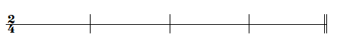

**2.选择一首适合用连音和断音两种唱法演唱的儿童歌曲,唱给你的家人听。**